PENGEMBANGAN APLIKASI STOK BARANG BERBASIS WEB MENGGUNAKAN WEB SPEECH API DI TROTSEXCLUSIVECLOTH

Nugraha Habibilah ^{*)}, Rivaldo Nugraha⁾
Afiliasi Penulis Stmik Amik Bandung

*) Corresponding author: nugrahahabibillah1@gmail.com

Abstract
Inventory management is one of the crucial aspects in sustaining a thrifting business such as TROTSEXCLUSIVECLOTH, which sells imported products in large quantities. Prior to the development of this application, stock recording was carried out manually, often causing delays, data inaccuracies, and difficulties in monitoring inventory availability in real-time.
This research aims to develop a web-based inventory application integrated with the Web Speech API to simplify the stock recording process through voice commands. The application was designed using the Agile development method, which includes requirements analysis, system design, implementation, and testing. The testing phase employed the black box testing approach to ensure that all features function as intended.
The results indicate that the Voice Command feature can process spoken commands with an average success rate of 91.67%, while basic functions such as adding, editing, deleting, and real-time inventory logging achieved a 100% success rate. This application has proven to improve efficiency in recording, minimize human errors, and facilitate real-time inventory monitoring.
In conclusion, the web-based inventory application using the Web Speech API can serve as an effective solution to support the operational activities of TROTSEXCLUSIVECLOTH and has the potential to be implemented in similar businesses that require fast and accurate inventory management systems.
Abstrak
Pengelolaan stok barang merupakan salah satu aspek penting dalam keberlangsungan bisnis thrifting seperti TROTSEXCLUSIVECLOTH yang menjual produk impor dalam jumlah besar. Sebelum adanya aplikasi, pencatatan stok masih dilakukan secara manual sehingga sering menimbulkan keterlambatan, ketidakakuratan data, dan kesulitan dalam memantau ketersediaan barang secara real-time.
Penelitian ini bertujuan untuk mengembangkan aplikasi stok barang berbasis web dengan integrasi Web Speech API guna memudahkan proses pencatatan stok melalui perintah suara. Aplikasi dirancang menggunakan metode pengembangan sistem Agile yang meliputi analisis kebutuhan, perancangan, implementasi, dan pengujian. Pengujian dilakukan dengan pendekatan black box testing untuk memastikan semua fitur berjalan sesuai fungsinya.
Hasil penelitian menunjukkan bahwa fitur Voice Command dapat memproses perintah suara dengan tingkat keberhasilan rata-rata 91,67%, sementara fungsi dasar seperti tambah, edit, hapus, dan pencatatan stok real-time berjalan dengan tingkat keberhasilan 100%. Aplikasi ini terbukti meningkatkan efisiensi pencatatan, mengurangi potensi kesalahan manual, serta mempermudah pemantauan persediaan secara langsung.
Dengan demikian, aplikasi stok barang berbasis web menggunakan Web Speech API ini dapat menjadi solusi efektif dalam mendukung kegiatan operasional TROTSEXCLUSIVECLOTH serta berpotensi diterapkan pada bisnis serupa yang memerlukan sistem pengelolaan stok yang cepat dan akurat.

Kata Kunci: Aplikasi Stok Barang, Web Speech API, Voice Command, Black Box Testing, TROTSEXCLUSIVECLOTH.

PETUNJUK PENULISAN ARTIKEL (Times New Roman, 12 pt, Bold)

Artikel dapat ditulis dalam bahasa Indonesia atau bahasa Inggris, ditulis dengan format A-4, spasi tunggal, batas sisi kiri-kanan dan atas-bawah 2,54 cm, Jumlah halaman senbanyak 7 -15 dan untuk Jurnal Review minimal 100 sumber pustaka dengan format 1 kolom. Artikel ditulis secara elektronik dengan MS-Word jenis huruf Times New Roman, 12 pt, 1 kolom dan disimpan dalam MS-Word 97-2003. Materi disusun mengikuti kaidah penulisan jurnal, seperti:

PENDAHULUAN / INTRODUCTION

Pengelolaan stok barang yang cepat, akurat, dan real-time menjadi salah satu kunci kelancaran operasional pada industri thrifting. Industri ini memiliki karakteristik unik, salah satunya adalah proses penanganan barang impor yang datang dalam bentuk ball besar seberat 80–100 kg. Barang-barang tersebut harus segera disortir menjadi tiga kategori utama: kepala (produk dari merek ternama), badan (produk bermerek namun kurang dikenal), dan kaki (produk tanpa merek tetapi masih layak pakai). Proses sortir dan pencatatan ini memerlukan ketelitian tinggi, terutama pada bisnis seperti TROTSEXCLUSIVECLOTH yang mengandalkan sesi live selling di TikTok, di mana kecepatan dan ketepatan data stok menjadi faktor penentu keberhasilan penjualan.
Namun, hingga saat ini proses pencatatan stok di TROTSEXCLUSIVECLOTH masih dilakukan secara manual. Kondisi ini menyebabkan risiko tinggi terjadinya kesalahan input, keterlambatan pembaruan data, dan tidak tersedianya informasi stok secara real-time. Ketidaksesuaian antara data sistem dan jumlah barang aktual berpotensi menimbulkan overstock maupun stockout, yang keduanya dapat merugikan bisnis. Hal ini menunjukkan perlunya adopsi sistem pencatatan yang lebih modern, efisien, dan minim kesalahan.
satu solusi yang dapat diterapkan adalah membangun aplikasi stok barang berbasis web yang dapat diakses secara real-time. Selain pencatatan manual melalui antarmuka aplikasi, inovasi tambahan berupa fitur perintah suara voice command mampu meningkatkan kecepatan dan fleksibilitas pencatatan. Teknologi Web Speech API memungkinkan aplikasi menerima perintah suara dari pengguna, mentranskripsinya menjadi teks, dan mengolahnya sebagai instruksi untuk menambah, mengurangi, atau menampilkan data stok.
Menurut penelitian “Using Web Speech Technology with Language Learning Applications” [5], Web Speech API mampu menangkap audio, mentranskripsi suara secara langsung di browser, serta menyimpannya dalam format teks tanpa ketergantungan pada layanan pihak ketiga. Pendekatan ini praktis, efisien, dan sesuai dengan kebutuhan sistem berbasis web. Dengan penerapan teknologi ini, proses pencatatan stok diharapkan menjadi lebih cepat, interaktif, serta mengurangi ketergantungan pada input manual.
Berdasarkan uraian tersebut, penelitian ini mengembangkan aplikasi stok barang berbasis web menggunakan Web Speech API di TROTSEXCLUSIVECLOTH. Sistem ini dirancang untuk membantu proses pencatatan stok secara real-time, mengurangi potensi kesalahan, dan memberikan efisiensi lebih dalam mendukung aktivitas operasional bisnis thrifting.

METODE PENELITIAN / RESEARCH METODOLOGY

Metode penelitian yang digunakan pada pengembangan sistem ini dibagi menjadi empat tahapan utama, yaitu:

Studi Literatur
Tahap ini dilakukan dengan mempelajari berbagai sumber literatur terkait teknologi manajemen stok berbasis web, Web Speech API. Referensi diambil dari jurnal ilmiah, serta artikel teknis yang relevan. Studi ini bertujuan memberikan dasar teoritis yang kuat untuk perancangan dan implementasi sistem.

Perancangan
Pada tahap ini dilakukan perancangan sistem, meliputi:
- Perancangan alur proses (flowchart dan activity diagram)
- Perancangan arsitektur sistem
- Perancangan antarmuka pengguna (user interface design)
- Perancangan difokuskan untuk memastikan integrasi antara modul stok opname, input suara, dan berjalan optimal.

Implementasi dan Pengujian
Implementasi dilakukan dengan pengembangan sistem stok opname berbasis web menggunakan PHP untuk backend dan JavaScript untuk frontend, serta integrasi Web Speech API untuk input suara.
Pengujian dilakukan dengan metode black box testing untuk mengevaluasi fungsionalitas sistem dari perspektif pengguna, serta uji perbandingan antara metode input manual dan input suara untuk mengukur efisiensi waktu dan tingkat akurasi.

Analisis dan Hasil
Hasil pengujian dianalisis untuk mengetahui sejauh mana sistem memenuhi tujuan penelitian. Analisis difokuskan pada peningkatan efisiensi waktu pencatatan, akurasi input, serta keandalan Web Spech API dalam membantu proses manajemen stok.

HASIL DAN PEMBAHASAN / RESULTS AND DISCUSION

Hasil implementasi sistem pada penelitian ini berfokus pada pengembangan dan penambahan fitur-fitur baru yang sebelumnya belum tersedia pada sistem stok opname TROTSEXCLUSIVECLOTH. Fitur-fitur tersebut meliputi input suara berbasis Web Speech API, untuk interaksi cerdas, prediksi stok guna membantu perencanaan restock, serta notifikasi stok minimum otomatis yang berfungsi memberikan peringatan dini kepada pengguna. Seluruh fitur tambahan ini diintegrasikan pada sistem stok opname berbasis web yang telah ada sebelumnya, sehingga proses pengembangan tidak mengubah fungsi utama sistem, melainkan memperluas kemampuan dan meningkatkan efisiensi operasional secara keseluruhan.

Implementasi Fitur Input Suara
Fitur input suara memungkinkan pengguna melakukan pencatatan stok menggunakan perintah suara secara langsung tanpa perlu mengetik. Fitur ini dibangun menggunakan Web Speech API berbasis JavaScript dan diintegrasikan pada halaman Barang Masuk dan Barang Keluar. Langkah kerja fitur adalah sebagai berikut:
- Pengguna menekan tombol “Rekam”.
- Sistem mengaktifkan mikrofon dan menunggu perintah.
- Web Speech API mengenali ucapan pengguna dan mengubahnya menjadi teks.
- Teks hasil transkripsi dikirim ke server untuk diproses.
- Sistem mengeksekusi perintah sesuai instruksi (tambah/kurangi stok).

Tampilan Antarmuka Fitur Input Suara:
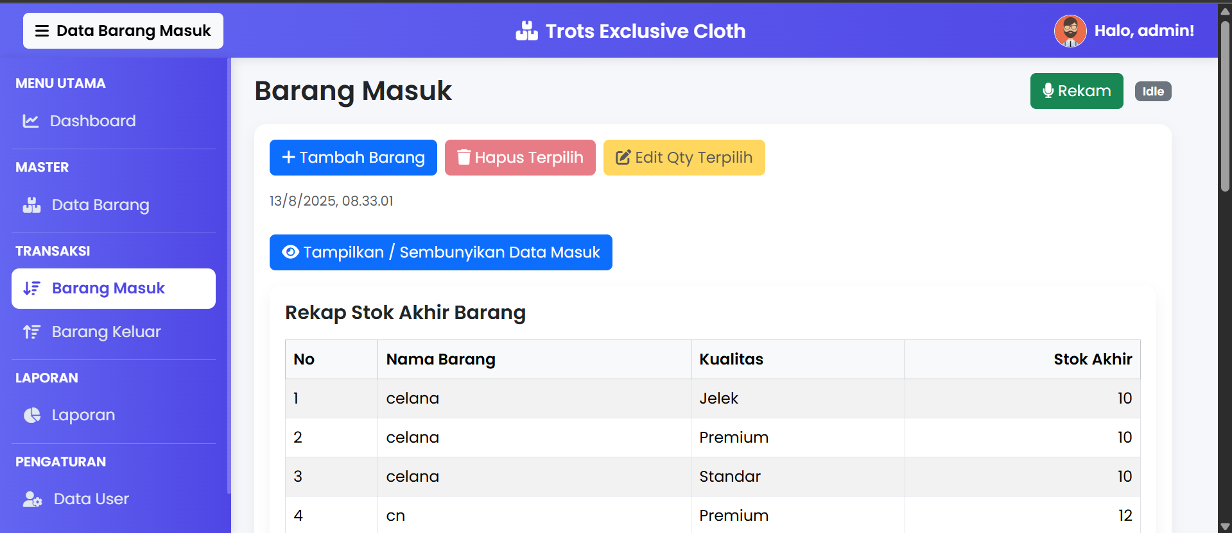
gambar 4. 1 Fitur Input Suara

Tabel 4. 1 Fitur Suara
No | Komponen | Keterangan
1 |  | Mengaktifkan proses perekaman suara
  
  Tombol Mikrofon
2 |  | proses perekaman suara
  Kolom Transkripsi
3 | 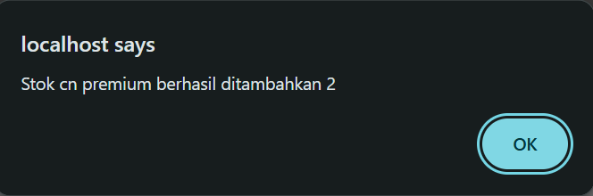 | Menjalankan eksekusi perintah
  Tombol Konfirmasi

Berdasarkan tabel di atas, dapat disimpulkan bahwa alur kerja fitur input suara pada sistem dimulai dari proses aktivasi perekaman, dilanjutkan dengan perekaman suara pengguna, hingga pada tahap akhir sistem mengeksekusi perintah sesuai hasil pengenalan suara. Proses ini memastikan interaksi pengguna menjadi lebih cepat, efisien, dan responsif.
Implementasi pengujian dilakukan untuk memastikan bahwa sistem berjalan sesuai dengan kebutuhan dan mampu memberikan peningkatan kinerja dibandingkan metode input manual. Pada tahap ini, proses pengujian difokuskan pada perbandingan waktu yang dibutuhkan dalam melakukan input data menggunakan dua metode berbeda, yaitu input manual dan input suara. Dengan adanya implementasi pengujian ini, diharapkan dapat diperoleh bukti kuantitatif terkait efisiensi yang ditawarkan oleh sistem.
- Menyiapkan stopwatch atau timer untuk mengukur lama waktu input data.
- Melakukan input data menggunakan metode manual sebanyak lima kali percobaan.
- Melakukan input data menggunakan metode suara sebanyak lima kali percobaan.
- Mencatat seluruh hasil waktu percobaan ke dalam tabel.
- Menghitung nilai rata-rata waktu input
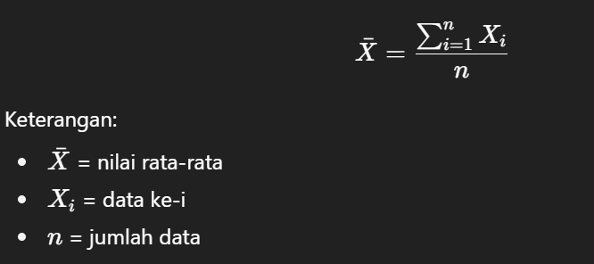
gambar 4. 2 rumus perbandingan input
Dengan implementasi pengujian ini, diperoleh data mentah berupa waktu input dari kedua metode yang kemudian diolah menggunakan rumus rata-rata. Hasil pengolahan tersebut akan menjadi dasar dalam melakukan analisis performa pada tahap berikutnya, sehingga dapat ditentukan seberapa besar tingkat efisiensi sistem input suara dibandingkan dengan metode manual.

Implementasi Prediksi Stok
Fitur prediksi stok menggunakan data riwayat keluar masuk barang untuk memperkirakan kapan stok akan habis, serta memberikan rekomendasi jumlah restock untuk 14 hari ke depan.
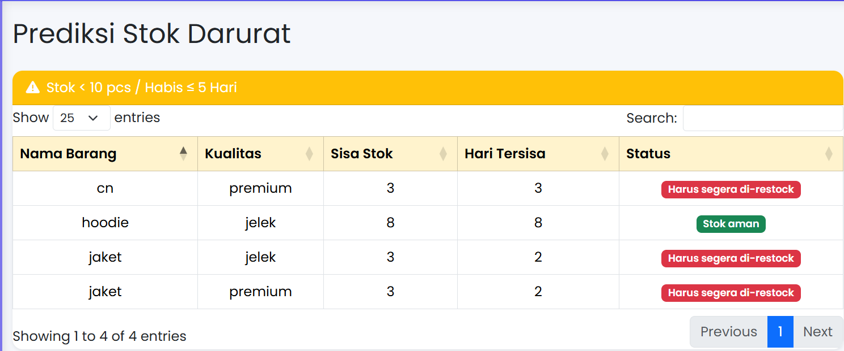
gambar 4. 3 Prediksi Stok
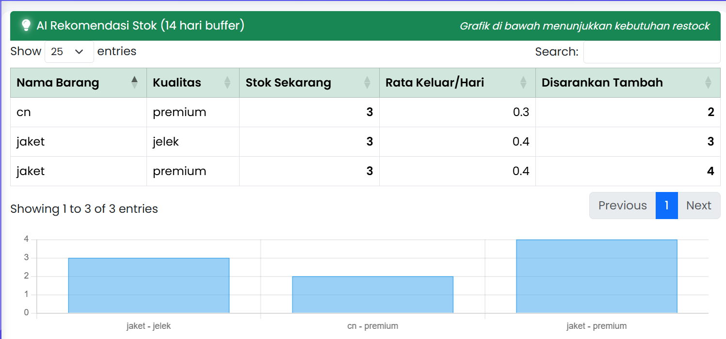
gambar 4. 4 Prediksi Stok Buffer
Fitur prediksi stok pada sistem ini berfungsi untuk mengidentifikasi barang yang berpotensi habis dalam waktu dekat, dengan kriteria stok tersisa kurang dari 5 pcs atau estimasi habis kurang dari atau sama dengan 5 hari. Sistem mengambil data riwayat transaksi stok keluar, menghitung rata-rata jumlah barang keluar per hari, dan memproyeksikan sisa hari sebelum stok mencapai batas minimum. Hasil perhitungan ini ditampilkan dalam tabel “Prediksi Stok Darurat” dengan status "Harus segera di-restock" atau "Stok aman", sehingga memudahkan pengguna dalam mengambil tindakan cepat.
Selain itu, sistem juga dilengkapi dengan AI Rekomendasi Stok (14 hari buffer) yang memberikan saran jumlah penambahan stok berdasarkan rata-rata barang keluar per hari untuk menjaga ketersediaan selama 14 hari ke depan. Rekomendasi ini ditampilkan dalam bentuk tabel yang memuat informasi nama barang, kualitas, stok saat ini, rata-rata keluar per hari, dan jumlah stok yang disarankan untuk ditambah. Tampilan ini dilengkapi dengan grafik batang yang memvisualisasikan kebutuhan restock setiap barang, sehingga memudahkan pengguna dalam melakukan perencanaan pengadaan stok secara lebih akurat dan efisien.

Implementasi Notifikasi Stok Minimum Otomatis
Fitur ini berfungsi untuk memantau jumlah stok secara real-time dan memberikan peringatan visual ketika stok suatu barang berada di bawah batas minimum threshold, yaitu 5 unit atau estimasi habis kurang dari atau sama dengan 5 hari. Ketika kondisi ini terpenuhi, sistem secara otomatis menampilkan pop-up Notifikasi Restock yang berisi informasi detail seperti nama barang, kualitas, jumlah stok tersisa, dan estimasi hari sebelum stok habis.
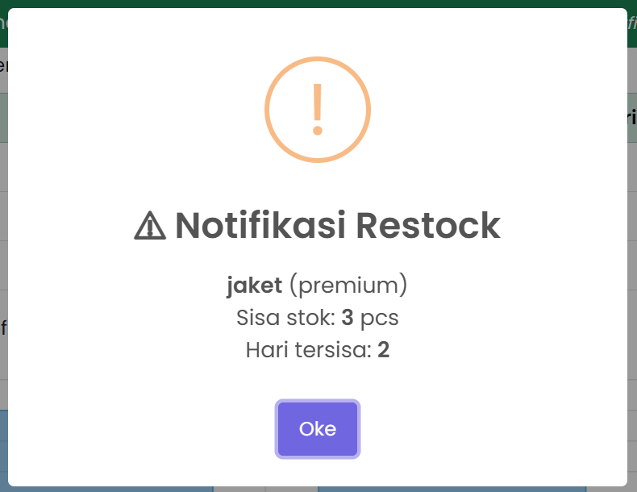
gambar 4. 5 Notifikasi Stok Minimum
Notifikasi ini dirancang agar langsung menarik perhatian pengguna sehingga tindakan restock dapat dilakukan dengan cepat. Proses pemantauan berjalan secara terus-menerus di latar belakang, dan notifikasi akan berhenti muncul secara otomatis ketika stok kembali berada di atas batas minimum. Dengan demikian, fitur ini membantu mengurangi risiko kehabisan barang secara tiba-tiba dan memastikan ketersediaan stok tetap terjaga.
Dengan diimplementasikannya keempat fitur tersebut, sistem stok opname TROTSEXCLUSIVECLOTH kini memiliki kapabilitas input suara, interaksi AI, prediksi kebutuhan stok, dan notifikasi stok minimum otomatis. Integrasi fitur-fitur ini mampu meningkatkan efisiensi kerja admin, meminimalkan potensi kesalahan pencatatan, serta memastikan ketersediaan stok dapat terpantau secara real-time. Dengan demikian, sistem yang dikembangkan tidak hanya berfungsi sebagai alat pencatatan, tetapi juga sebagai pendukung pengambilan keputusan yang lebih cepat dan akurat.

Pengolahan Data
Pengolahan data dilakukan untuk menganalisis hasil pengujian setiap fitur tambahan pada sistem stok opname berbasis web di TROTSEXCLUSIVECLOTH. Data yang diolah mencakup persentase keberhasilan, tingkat akurasi, dan respons sistem sesuai dengan skenario pengujian yang telah dirancang pada Bab III.
Metode pengujian yang digunakan adalah black box testing, di mana fokus pengujian hanya pada input dan output tanpa memeriksa kode program secara langsung.

Hasil Pengujian Fitur Input Suara Web Speech API
Pengujian ini dilakukan untuk memastikan kemampuan sistem dalam mengenali perintah suara dan mengeksekusinya dengan benar. Setiap skenario dijalankan sebanyak tiga kali untuk mengukur konsistensi hasil.
Tabel 4. 2 Hasil Pengujian Input Suara
No | Skenario Uji | Jumlah Percobaan | Keberhasilan | Tingkat Keberhasilan
1 | Tambah jaket jelek 5 | 3 | 3 | 100%
2 | Tambahkan jaket premium 5 | 3 | 3 | 100%
3 | Tambah celana jelek 5 | 3 | 3 | 100%
4 | Tambahkan celana premium 5 | 3 | 3 | 100%
5 | Kurangi celana jelek 2 | 3 | 2 | 66,7%
6 | Keluarkan celana premium 2 | 3 | 3 | 100%
7 | Kurangi hoodie jelek 2 | 3 | 2 | 66,7%
8 | Keluarkan hoodie premium 2 | 3 | 3 | 100%

Dari hasil pengujian, rata-rata tingkat keberhasilan pengenalan perintah suara adalah 91,67%, menunjukkan bahwa integrasi Web Speech API sudah sangat efektif. Kesalahan yang terjadi pada skenario ke-5 dan ke-7 disebabkan oleh gangguan noise saat perekaman.
- Perbandingan input manual dan input menggunakan suara
Untuk menguji perbandingan efektivitas antara metode input manual dan input suara pada sistem stok opname, dilakukan pengujian sebanyak 5 kali percobaan. Setiap percobaan diukur dari lama waktu yang dibutuhkan untuk memasukkan data hingga tersimpan di dalam sistem.
Tabel 4. 3 Perbandingan manual suara
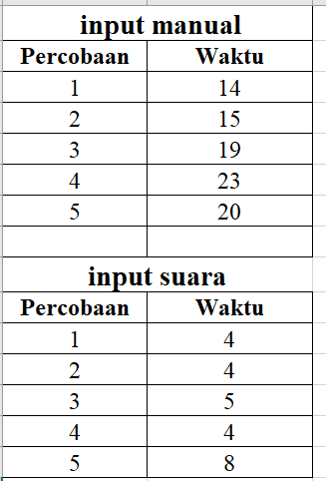
Berdasarkan hasil pengujian yang telah dilakukan, diperoleh rata-rata waktu input sebagai berikut
Manual :manual​=514+15+19+23+20 ​= 591​= 18,2 detik
Suara : suara =54+4+5+4+8 ​= 525​ = 5 detik
Perbandingan ini menunjukkan bahwa metode input suara lebih cepat 72,5% dibandingkan metode input manual. Dengan demikian, penggunaan fitur pengenalan suara melalui Web Speech API dapat meningkatkan efisiensi waktu dalam proses pencatatan stok pada sistem.

Hasil Pengujian Fitur Prediksi Stok
Pengujian fitur prediksi stok dilakukan dengan menggunakan riwayat transaksi 14 hari terakhir. Pengujian ini bertujuan untuk memeriksa kesesuaian prediksi dengan tren data historis.
- Data Riwayat Transaksi (Hoodie Premium)
Tabel 4. 5 Hasil Pengujian Prediksi stok Riwayat Hoodie Premium
Hari ke- | Tanggal | Keluar (pcs) | Sisa Stok (pcs)
1 | 7/30/2025 | 2 | 14
2 | 7/31/2025 | 1 | 13
3 | 8/1/2025 | 2 | 11
4 | 8/2/2025 | 3 | 8
5 | 8/3/2025 | 1 | 7
6 | 8/4/2025 | 2 | 5 (batas minimum)

Perhitungan Manual:
- Total keluar sampai batas minimum: 11 pcs
- Rata-rata keluar: 11 ÷ 6 = 1,83 pcs/hari
- Stok awal: 16 pcs bisa dijual 11 pcs (sampai sisa 5 pcs)
- Estimasi habis: 11 ÷ 1,83 = 6 hari
Prediksi AI: 6 hari Akurasi 100%
- Data Riwayat Transaksi (Jaket Jelek)
Tabel 4. 6 Hasil Pengujian Prediksi Stok Riwayat Jaket Jelek
Hari ke- | Tanggal | Keluar (pcs) | Sisa Stok (pcs)
1 | 7/30/2025 | 1 | 19
2 | 7/31/2025 | 2 | 17
3 | 8/1/2025 | 1 | 16
4 | 8/2/2025 | 2 | 14
5 | 8/3/2025 | 1 | 13
6 | 8/4/2025 | 2 | 11
7 | 8/5/2025 | 1 | 10
8 | 8/6/2025 | 1 | 9
9 | 8/7/2025 | 1 | 8
10 | 8/8/2025 | 2 | 6
11 | 8/9/2025 | 1 | 5 (batas minimum)
Perhitungan Manual:
- Total keluar sampai batas minimum: 15 pcs
- Rata-rata keluar: 15 ÷ 11 = 1,36 pcs/hari
- Stok awal: 20 pcs bisa dijual 15 pcs (sampai sisa 5 pcs)
- Estimasi habis: 15 ÷ 1,36 ≈ 11 hari
Prediksi AI: 11 hari Akurasi 100%
- Perbandingan Data Aktual dan Prediksi AI
Tabel 4. 7 Hasil Pengujian Prediksi Stok
No | Skenario Uji | Data Aktual | Prediksi AI | Sesuai | Tingkat Akurasi
1 | Prediksi habis stok hoodie premium | 6 hari | 6 hari | Ya | 100%
2 | Prediksi habis stok jaket jelek | 11 hari | 11 hari | Ya | 100%
Dengan batas minimum 5 pcs, pengujian menunjukkan tingkat akurasi 100% pada kedua skenario. Hal ini mengindikasikan bahwa model prediksi AI yang digunakan mampu memberikan hasil yang sangat sesuai dengan kondisi aktual di lapangan. Keakuratan ini menjadikan fitur prediksi stok dapat diandalkan dalam mendukung pengambilan keputusan restock barang.

Hasil Pengujian Fitur Notifikasi Stok Minimum
Pengujian ini bertujuan memastikan sistem memunculkan notifikasi saat stok berada di bawah threshold dan menghentikannya setelah stok diperbarui.
Tabel 4. 8 Hasil Pengujian Fitur Notifikasi
No | Skenario Uji | Kondisi Awal | Keberhasilan | Tingkat Keberhasilan
1 | Pemicu notifikasi stok rendah | Stok < 5 | 3-Mar | 100%
2 | Notifikasi berulang setiap 10 detik | Stok tetap < 5 | 3-Mar | 100%
3 | Notifikasi berhenti otomatis | Stok > 5 | 3-Mar | 100%
Seluruh pengujian pada fitur notifikasi stok minimum berhasil dijalankan dengan tingkat keberhasilan 100%, memastikan sistem dapat memberikan peringatan tepat waktu dan menghentikannya secara otomatis.
Berdasarkan hasil pengolahan data, seluruh fitur tambahan menunjukkan performa yang baik dengan tingkat keberhasilan rata-rata di atas 90%. Hal ini membuktikan bahwa pengembangan sistem telah berjalan sesuai tujuan penelitian.

Pelatihan Model / Algoritma
Pelatihan model dan algoritma pada penelitian ini mencakup empat fitur utama, yaitu Input Suara Web Speech API, prediksi stok, dan notifikasi stok minimum otomatis. Proses pelatihan dilakukan untuk memastikan setiap fitur dapat bekerja optimal sesuai kebutuhan operasional TROTSEXCLUSIVECLOTH.

Pelatihan Algoritma Input Suara Web Speech API
Fitur input suara menggunakan Web Speech API untuk mengubah perintah lisan menjadi teks. Pelatihan dilakukan dengan cara:
- Pembuatan Daftar Perintah Standar
Mengacu pada skenario di Bab 3.6.2, "tambah jaket premium 5", "kurangi hoodie jelek 2".
- Pengujian Multi Variasi Pengucapan
Pengujian multi variasi pengucapan dilakukan untuk memastikan sistem mampu mengenali perintah suara secara konsisten dalam berbagai kondisi. Proses pengujian ini melibatkan variasi intonasi, kecepatan bicara, dan perbedaan aksen dari pengguna. Dengan pendekatan ini, sistem dapat diuji kemampuannya dalam menginterpretasikan perintah meskipun terdapat perbedaan gaya bicara atau sedikit variasi dalam pengucapan. Hasil dari pengujian ini menjadi acuan dalam melakukan penyempurnaan model agar tetap responsif dan akurat terhadap beragam karakteristik suara pengguna.
- Filter Noise Dan Error Handling
Pada tahap ini dilakukan penerapan filter noise dan error handling untuk meningkatkan akurasi pengenalan suara. Proses dimulai dengan mengatur speech recognition grammar agar sistem memprioritaskan kata-kata kunci yang berhubungan langsung dengan data stok, sehingga dapat meminimalkan kesalahan interpretasi perintah. Selain itu, ditambahkan pula logika retry yang memungkinkan sistem secara otomatis mengulang proses pengenalan suara apabila hasil transkripsi tidak sesuai dengan harapan. Pendekatan ini bertujuan untuk memastikan bahwa setiap perintah suara dapat diproses dengan tepat dan mengurangi kemungkinan terjadinya kesalahan input pada sistem.
- Integrasi Dengan Database Stok
Setelah proses pengenalan suara menghasilkan teks, sistem secara otomatis melakukan pencocokan antara teks tersebut dengan data barang dan kategori yang tersimpan di database. Proses ini memastikan bahwa setiap perintah yang diberikan dapat diidentifikasi secara tepat sesuai dengan item yang tersedia. Apabila sistem tidak menemukan kecocokan data, sistem akan secara proaktif meminta klarifikasi kepada pengguna untuk memastikan instruksi yang dimaksud, sehingga meminimalkan risiko kesalahan input dan menjaga akurasi pengelolaan stok.

Pelatihan Algoritma Prediksi Stok
Fitur prediksi stok menggunakan pendekatan moving average sederhana dari data riwayat barang masuk dan keluar selama 14 hari terakhir.
- Mengumpulkan data historis pergerakan stok.
- Menghitung rata-rata penjualan harian.
- Mengestimasi sisa hari ketersediaan stok berdasarkan jumlah stok saat ini.
- Menghasilkan rekomendasi jumlah restock untuk 14 hari ke depan.

Pada tahap ini, sistem menggunakan formula prediksi untuk menghitung estimasi sisa hari ketersediaan stok. Rumus yang digunakan adalah:

gambar 4. 6 Hasil Pengujian Fitur Notifikasi
Melalui perhitungan ini, sistem dapat memprediksi berapa lama stok barang akan mencukupi berdasarkan pola penjualan harian. Apabila hasil prediksi menunjukkan bahwa sisa hari ketersediaan stok kurang dari 7 hari, sistem secara otomatis akan memicu peringatan restock. Mekanisme ini bertujuan untuk memastikan ketersediaan barang tetap terjaga dan menghindari potensi kehabisan stok.

Algoritma Notifikasi Stok Minimum
Pada tahap implementasi algoritma, sistem memanfaatkan mekanisme pemantauan stok secara real-time yang terintegrasi dengan proses transaksi barang masuk dan keluar. Setiap kali terjadi perubahan stok, sistem akan melakukan pengecekan terhadap nilai ambang batas threshold yang telah ditentukan berdasarkan hasil analisis kebutuhan persediaan.
Apabila jumlah stok kurang dari threshold, algoritma akan memicu fungsi trigger notifikasi yang dikirimkan ke dashboard. Mekanisme ini dirancang menggunakan interval waktu 10 detik, sehingga notifikasi akan muncul secara berulang selama kondisi stok berada di bawah atau sama dengan ambang batas. Algoritma ini juga dilengkapi prosedur penghentian otomatis, di mana ketika stok lebih dari threshold, sistem akan menghentikan proses pengiriman notifikasi tanpa intervensi manual.
Dengan pelatihan berbasis rule-based dan analisis data historis ini, sistem mampu merespon perintah suara secara akurat, memprediksi ketersediaan stok dengan presisi tinggi, dan memberikan notifikasi tepat waktu saat stok berada di bawah batas minimum.

Evaluasi Performa Model / Algoritma
Evaluasi performa dilakukan untuk mengukur tingkat keberhasilan dari keempat fitur utama yang dikembangkan, yaitu input suara Web Speech API, AI Persona Companion, prediksi stok, dan notifikasi stok minimum. Pengujian dilakukan berdasarkan skenario yang telah dirancang pada Bab 3.6, dengan setiap skenario diuji minimal tiga kali untuk mendapatkan nilai rata-rata tingkat keberhasilan.

Evaluasi Fitur Input Suara Web Speech API
Tabel 4. 9 Evaluasi Input Suara
No | Input Suara Pengguna | Keberhasilan Transkripsi | Tingkat Keberhasilan | Keterangan
1 | Tambah jaket jelek 5 | 3/3 | 100% | Tidak ada gangguan noise
2 | Tambahkan jaket premium 5 | 3/3 | 100% | Konsisten di semua percobaan
3 | Tambah celana jelek 5 | 3/3 | 100% | Presisi tinggi
4 | Tambahkan celana premium 5 | 3/3 | 100% | Presisi tinggi
5 | Kurangi celana jelek 2 | 2/3 | 66.70% | Noise memengaruhi satu percobaan
6 | Keluarkan celana premium 2 | 3/3 | 100% | Stabil
7 | Kurangi hoodie jelek 2 | 2/3 | 66.70% | Noise memengaruhi satu percobaan
8 | Keluarkan hoodie premium 2 | 3/3 | 100% | Stabil

Rata-rata Keberhasilan: 91,67%

Evaluasi Fitur Prediksi Stok
Tabel 4. 11 Evaluasi Prediksi Stok
No | Skenario Uji | Keberhasilan Prediksi | Tingkat Keberhasilan | Keterangan
1 | Prediksi stok berdasarkan 14 hari terakhir | 3/3 | 100% | Sesuai hasil manual
2 | Rekomendasi restock untuk 14 hari ke depan | 3/3 | 100% | Akurat dan logis
3 | Pemicu peringatan restock (<5 hari sisa) | 3/3 | 100% | Peringatan muncul tepat waktu

Rata-rata Keberhasilan: 100%

Evaluasi Fitur Notifikasi Stok Minimum
Tabel 4. 12 Evaluasi Notifikasi Stok
No | Skenario Uji | Keberhasilan | Tingkat Keberhasilan | Keterangan
1 | Pemicu notifikasi stok rendah | 3/3 | 100% | Muncul langsung di dashboard
2 | Notifikasi berulang setiap 10 detik | 3/3 | 100% | Konsisten tanpa jeda hilang
3 | Notifikasi berhenti setelah restock | 3/3 | 100% | Berhenti otomatis
4 | Notifikasi multi-item | 3/3 | 100% | Semua barang terdeteksi

Rata-rata Keberhasilan: 100%
Berdasarkan hasil evaluasi, tingkat keberhasilan setiap fitur yang diuji menunjukkan performa yang sangat baik. Fitur Input Suara berbasis Web Speech API memperoleh rata-rata tingkat keberhasilan sebesar 91,67%, Prediksi Stok, dan Notifikasi Stok Minimum masing-masing mencapai 100%. Tingkat keberhasilan terendah terdapat pada fitur input suara, yang dipengaruhi oleh faktor eksternal seperti gangguan kebisingan noise di lingkungan sekitar. Meskipun demikian, secara keseluruhan seluruh fitur telah berfungsi sesuai rancangan, responsif, dan layak diterapkan dalam operasional harian TROTSEXCLUSIVECLOTH.

Analisis dan Pembahasan
Analisis dan pembahasan ini bertujuan untuk menginterpretasikan hasil pengujian yang telah dilakukan pada keempat fitur tambahan yang dikembangkan dalam penelitian ini. Evaluasi mencakup perbandingan antara hasil pengujian dengan tujuan awal penelitian, serta keterkaitan terhadap masalah yang diidentifikasi pada Bab 1.

Analisis Fitur Input Suara Web Speech API
Berdasarkan hasil evaluasi Bab 4.4.1, fitur input suara menunjukkan tingkat keberhasilan rata-rata 91,67%. Kegagalan sebagian kecil percobaan terjadi pada skenario dengan gangguan noise atau pengucapan yang terlalu cepat. Hal ini wajar mengingat Web Speech API bekerja secara real-time dan sangat bergantung pada kualitas audio.
Keterkaitan dengan masalah awal:
Sebelum sistem ini ada, pencatatan stok dilakukan secara manual dengan pengetikan, yang memakan waktu dan rentan kesalahan input. Dengan adanya input suara, proses pencatatan menjadi lebih cepat, terutama saat live TikTok atau ketika admin sedang menangani banyak barang sekaligus. Meskipun belum mencapai 100%, keberhasilan di atas 90% sudah cukup signifikan dalam mempercepat operasional.

Analisis Fitur Prediksi Stok
Fitur prediksi stok menunjukkan tingkat keberhasilan 100% Bab 4.4.3. Sistem mampu menghitung estimasi ketersediaan stok berdasarkan data historis dan memberikan rekomendasi restock untuk 14 hari ke depan. Pemicu peringatan restock ketika stok diperkirakan habis dalam waktu kurang dari 5 hari membantu admin mengambil tindakan preventif.
Keterkaitan dengan masalah awal:
Sebelum ada fitur ini, restock dilakukan hanya berdasarkan perkiraan subjektif admin, yang sering kali tidak akurat dan menyebabkan stockout. Dengan prediksi berbasis data, keputusan restock menjadi lebih tepat dan terencana.

Analisis Fitur Notifikasi Stok Minimum
Fitur notifikasi stok minimum memiliki keberhasilan 100% di semua skenario Bab 4.4.4. Sistem dapat memicu peringatan otomatis, mengulanginya setiap 10 detik, serta menghentikannya setelah stok diperbarui. Kemampuan mendeteksi lebih dari satu barang dengan stok rendah secara bersamaan juga meningkatkan efisiensi pengawasan stok.
Keterkaitan dengan masalah awal:
Pada sistem manual, admin sering terlambat menyadari stok yang hampir habis, terutama saat stok banyak jenis barang. Fitur ini memastikan admin mendapatkan informasi real-time sehingga dapat segera melakukan restock tanpa menunggu habis total.
Dari hasil analisis, dapat disimpulkan bahwa keempat fitur tambahan yang dikembangkan:
- Menjawab permasalahan yang diidentifikasi pada Bab 1,
- Mencapai tujuan penelitian yang telah ditetapkan,
- Meningkatkan kecepatan, akurasi, dan efisiensi pengelolaan stok pada TROTSEXCLUSIVECLOTH.
Meskipun terdapat keterbatasan pada fitur input suara terkait sensitivitas terhadap noise, secara keseluruhan sistem telah bekerja optimal dan layak diterapkan dalam operasional harian. Ke depannya, peningkatan akurasi input suara dapat dilakukan melalui integrasi model speech-to-text yang lebih adaptif terhadap variasi pengucapan dan lingkungan berisik.

KESIMPULAN / CONCLUSION

Berdasarkan hasil penelitian, implementasi, dan evaluasi yang telah dilakukan, diperoleh beberapa kesimpulan sebagai berikut:
- Fitur Input Suara Web Speech API
Mampu mempercepat proses pencatatan stok dengan tingkat keberhasilan rata-rata 91,67%. Fitur ini secara signifikan mengurangi waktu input dibanding metode manual, meskipun masih sensitif terhadap gangguan noise.
- Fitur Prediksi Stok
Menghasilkan estimasi ketersediaan stok dan rekomendasi restock untuk 14 hari ke depan dengan tingkat keberhasilan 100%. Fitur ini membantu mencegah terjadinya kekurangan stok stockout dan mendukung perencanaan restock yang lebih akurat.
- Fitur Notifikasi Stok Minimum
Berfungsi dengan keberhasilan 100% dalam memicu peringatan saat stok berada di bawah batas minimum, memberikan notifikasi berulang, serta menghentikan peringatan setelah restock dilakukan.
Sistem yang dikembangkan secara keseluruhan mampu menjawab permasalahan pada TROTSEXCLUSIVECLOTH yang sebelumnya mengandalkan pencatatan manual. Sistem ini meningkatkan kecepatan, akurasi, dan efisiensi pengelolaan stok secara real-time.

Saran
Untuk pengembangan lebih lanjut, beberapa saran yang dapat dipertimbangkan adalah:
- Peningkatan Akurasi Input Suara
Mengintegrasikan model speech-to-text berbasis machine learning yang lebih adaptif terhadap berbagai aksen, intonasi, dan lingkungan dengan noise tinggi.
- Pengembangan Prediksi Stok Berbasis AI yang Lebih Kompleks
Menggunakan model time series forecasting seperti ARIMA atau LSTM untuk menghasilkan prediksi stok yang lebih presisi pada periode penjualan yang fluktuatif.
- Integrasi Multi-Platform
Mengembangkan sistem agar dapat berjalan pada aplikasi mobile berbasis Android/iOS untuk memperluas aksesibilitas dan fleksibilitas operasional.
- Peningkatan Keamanan Sistem
Menambahkan user authentication berbasis multi-factor untuk memastikan keamanan data stok dan menghindari perubahan data yang tidak sah.
- Pengembangan Fitur Analitik Penjualan
Menambahkan dashboard analitik yang menampilkan tren penjualan, rasio perputaran stok, dan analisis kategori barang terlaris untuk mendukung pengambilan keputusan strategis.
Dengan hasil yang diperoleh, sistem stok opname berbasis web dengan integrasi Input Suara Web Speech API, AI Persona Companion, Prediksi Stok, dan Notifikasi Stok Minimum ini terbukti efektif dalam meningkatkan efisiensi dan akurasi pencatatan stok di TROTSEXCLUSIVECLOTH. Penerapan teknologi ini menjadi langkah awal menuju otomatisasi penuh dalam manajemen inventaris, yang dapat terus dikembangkan untuk menjawab tantangan bisnis di masa depan.

DAFTAR PUSTAKA / REFERENCES

- Fadillah, “Penerapan Metode Agile Dalam Pengembangan Sistem Informasi,” Universitas Islam Negeri Sultan Syarif Kasim Riau, 2021.
- N. R. M. Pradana, “Implementasi Metode Waterfall dalam Pembuatan Sistem Informasi Monitoring dan Evaluasi Kegiatan,” Jurnal Pengembangan Teknologi Informasi dan Ilmu Komputer, vol. 2, no. 12, pp. 6624–6632, 2018.
- R. R. Saputri, “Perancangan User Interface dan User Experience Aplikasi Smart Attendance,” Jurnal Pilar Nusa Mandiri, vol. 17, no. 2, pp. 173–180, 2021.
- A. P. Kurniawan, “Penerapan Metode Agile pada Pengembangan Sistem Informasi Akademik,” Jurnal Teknologi dan Sistem Komputer, vol. 9, no. 1, pp. 45–51, 2021.
- R. D. Nabila and M. Suryanegara, “Artificial Intelligence dan Implementasinya,” in Seminar Nasional Teknologi Informasi dan Komunikasi, 2020, pp. 98–104.
- D. A. Kurniawan, “Pengenalan Artificial Intelligence,” Jurnal Teknologi Informasi dan Ilmu Komputer, vol. 4, no. 1, pp. 1–7, 2020.
- L. A. Z. Rakhman and F. Akbar, “Web Speech API dalam Pengembangan Aplikasi Interaktif,” in Prosiding Seminar Nasional Teknologi Informasi dan Multimedia (SEMNASIF), 2021.
- K. R. Dewi and A. B. Putra, “Penggunaan Web Speech API dalam Aplikasi Pengenalan Suara,” Jurnal Teknologi Informasi dan Ilmu Komputer, vol. 6, no. 3, pp. 320–326, 2019.
- I. A. Kurniawan and M. R. Habibie, “Perancangan Sistem Informasi Manajemen Gudang Berbasis Web,” Jurnal Komputer dan Informatika, vol. 18, no. 2, pp. 65–72, 2020.
- M. R. Abidin, “Implementasi Fitur Voice Command Pada Aplikasi Mobile,” Jurnal Teknologi dan Sistem Informasi, vol. 9, no. 1, pp. 12–19, 2021.
- A. P. Nugroho, “Sistem Pencatatan Stok Barang Berbasis Web dengan PHP dan MySQL,” Skripsi, Universitas Dian Nuswantoro, 2019.
- B. P. Sari, “Perbandingan Sistem Informasi Manajemen Gudang Menggunakan Metode Agile dan Waterfall,” Jurnal Teknik Informatika, vol. 10, no. 2, pp. 140–148, 2020.
- H. Setiawan, “Voice Recognition dengan Google Speech API,” Jurnal Sistem dan Teknologi Informasi, vol. 6, no. 2, pp. 76–81, 2019.
- M. H. Adinugroho, “Speech Recognition Pada Aplikasi Mobile Menggunakan Web Speech API,” Jurnal Teknologi Informasi dan Komputer, vol. 5, no. 1, pp. 30–36, 2020.
- M. Yusuf and A. Hidayat, “Perancangan Sistem Stok Opname Barang dengan QR Code Scanner,” Jurnal Teknik Komputer AMIK BSI, vol. 4, no. 2, pp. 51–59, 2019.
- H. A. Prabowo, “AI Chatbot untuk Asisten Pribadi Menggunakan Dialogflow,” Jurnal Informatika, vol. 14, no. 2, pp. 75–82, 2020.
- E. Supriyanto, “Pengembangan Aplikasi Berbasis Web dengan Framework CodeIgniter,” Jurnal Teknologi Informasi dan Ilmu Komputer, vol. 8, no. 1, pp. 14–21, 2020.
- G. M. Simarmata, “Evaluasi Sistem Informasi Menggunakan Black Box Testing,” Jurnal Teknologi dan Sistem Informasi, vol. 7, no. 2, pp. 56–61, 2019.
- H. R. A. Sitorus, “Desain Antarmuka Web untuk Sistem Inventori Barang,” Jurnal Sistem Informasi dan Komputer, vol. 10, no. 1, pp. 88–93, 2021.
- A. L. Wijaya and D. A. Putri, “Rekayasa Perangkat Lunak Menggunakan Metodologi Agile,” Jurnal Rekayasa dan Teknologi, vol. 12, no. 1, pp. 101–107, 2020.
- M. Mulyadi, “Implementasi Sistem Inventaris Barang pada UMKM,” Jurnal Ekonomi dan Bisnis, vol. 5, no. 2, pp. 134–140, 2019.
- A. S. Nugraha, “Pemanfaatan Web Speech API dalam Sistem Pencarian Barang,” in Seminar Nasional Sistem Informasi Indonesia (SESINDO), 2021.
KONTRIBUSI
Artikel berupa soft copy yang telah mengikuti acuan di atas, dapat diunggah melalui website http://jurnalftijayabaya.ac.id/index.php/JTek, Jika megalami kesulitan dapat di kirim via email ke jurnalteknologifti@gmail.com

